利用超星系统进行网上补（缓）考的操作步骤
1.从教务处网站https://jwc.jsu.edu.cn/进入吉首大学网络教学平台
2. 输入超星平台帐号，进入教学空间，教师帐号一般为工号，初始密码为123456。

3. 点击“创建课程”，以补考课程命名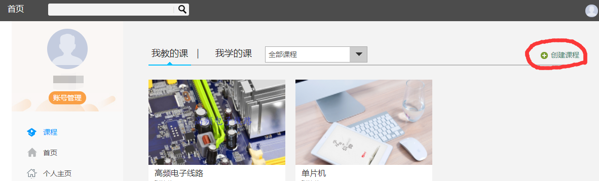
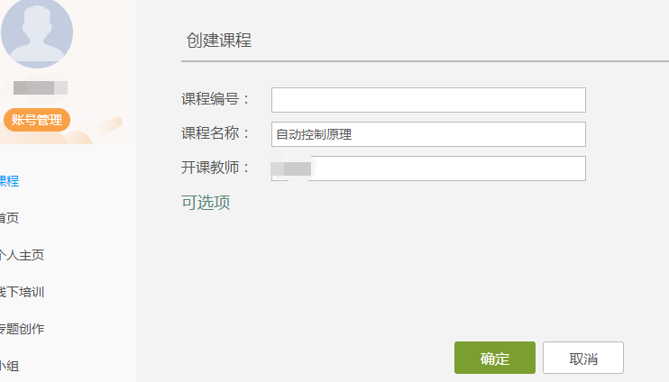4.创建成功后，点击“课程”，回到最初的界面，点击课程图标，进入课程。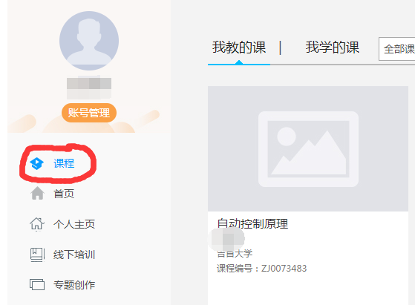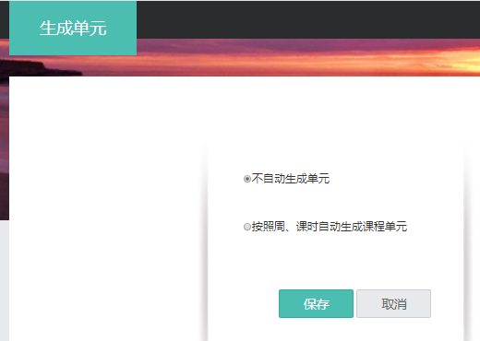
5.导入补考名单。点击“管理”，“新建班级”，按模板批量导入学生。
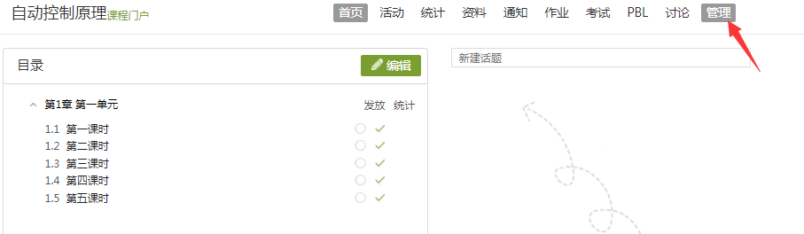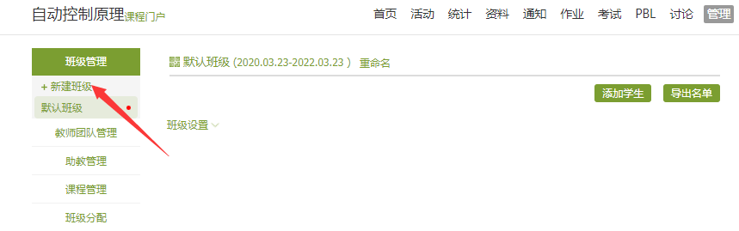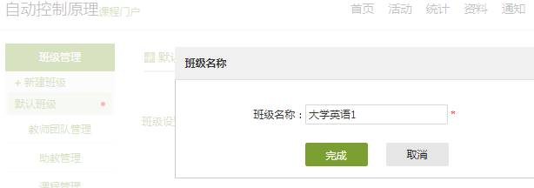
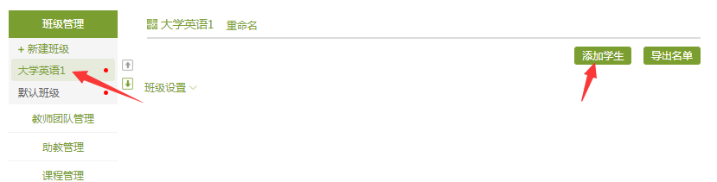
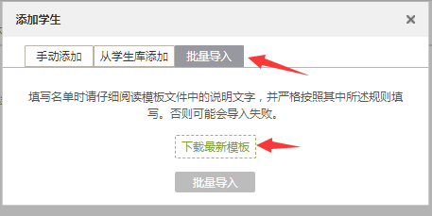
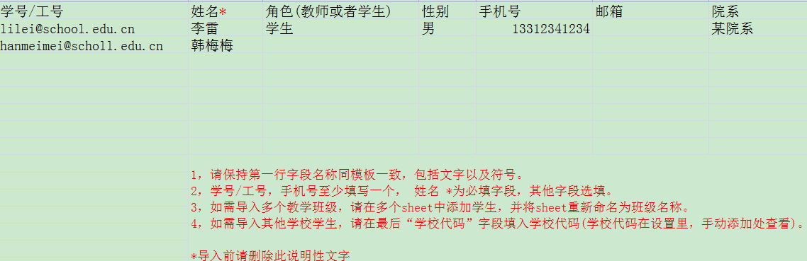
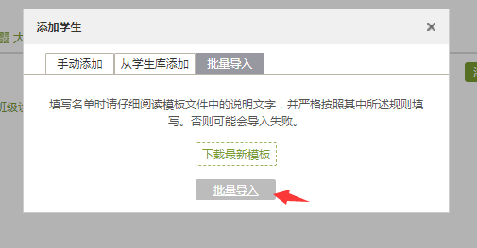
6.点击“资料”，“试题库”，“创建试卷”
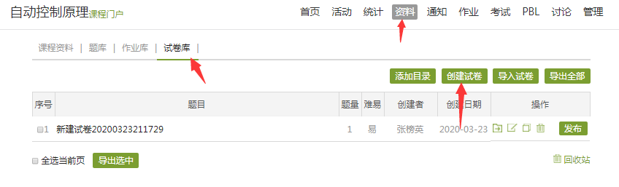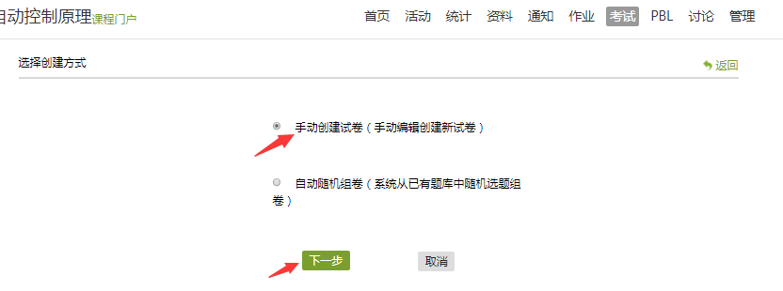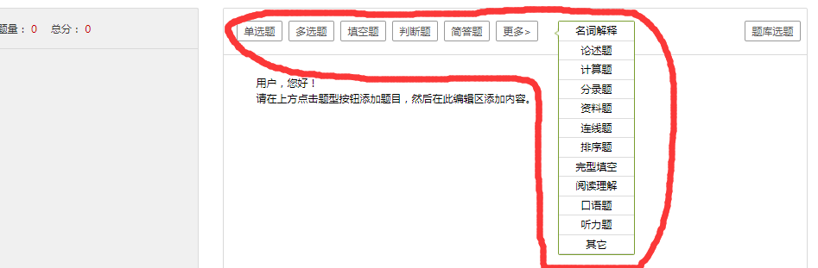
7.考试时间等设置。点击“发布”，设定考试时间、交卷时间、考试时长。如果有填空题，请注意在“高级设置”中，“填空题为客观题”不打勾，人工进行判卷。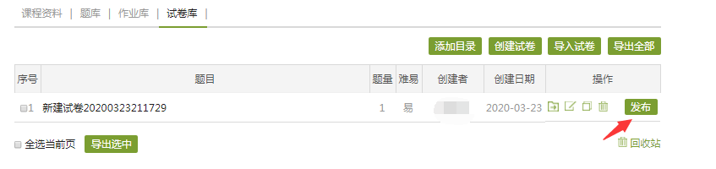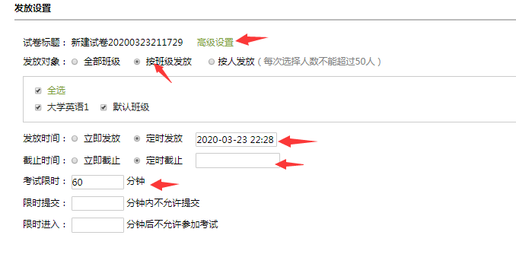
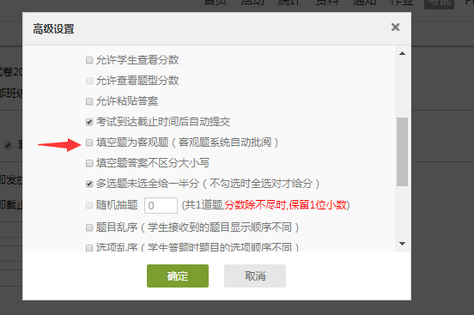
8.考试发布后，通知学生进入超星系统查看是否有相应的补考课程，如果没有，请老师再核对一下班级中的学生名单，是否没有导入相关的学生信息。

